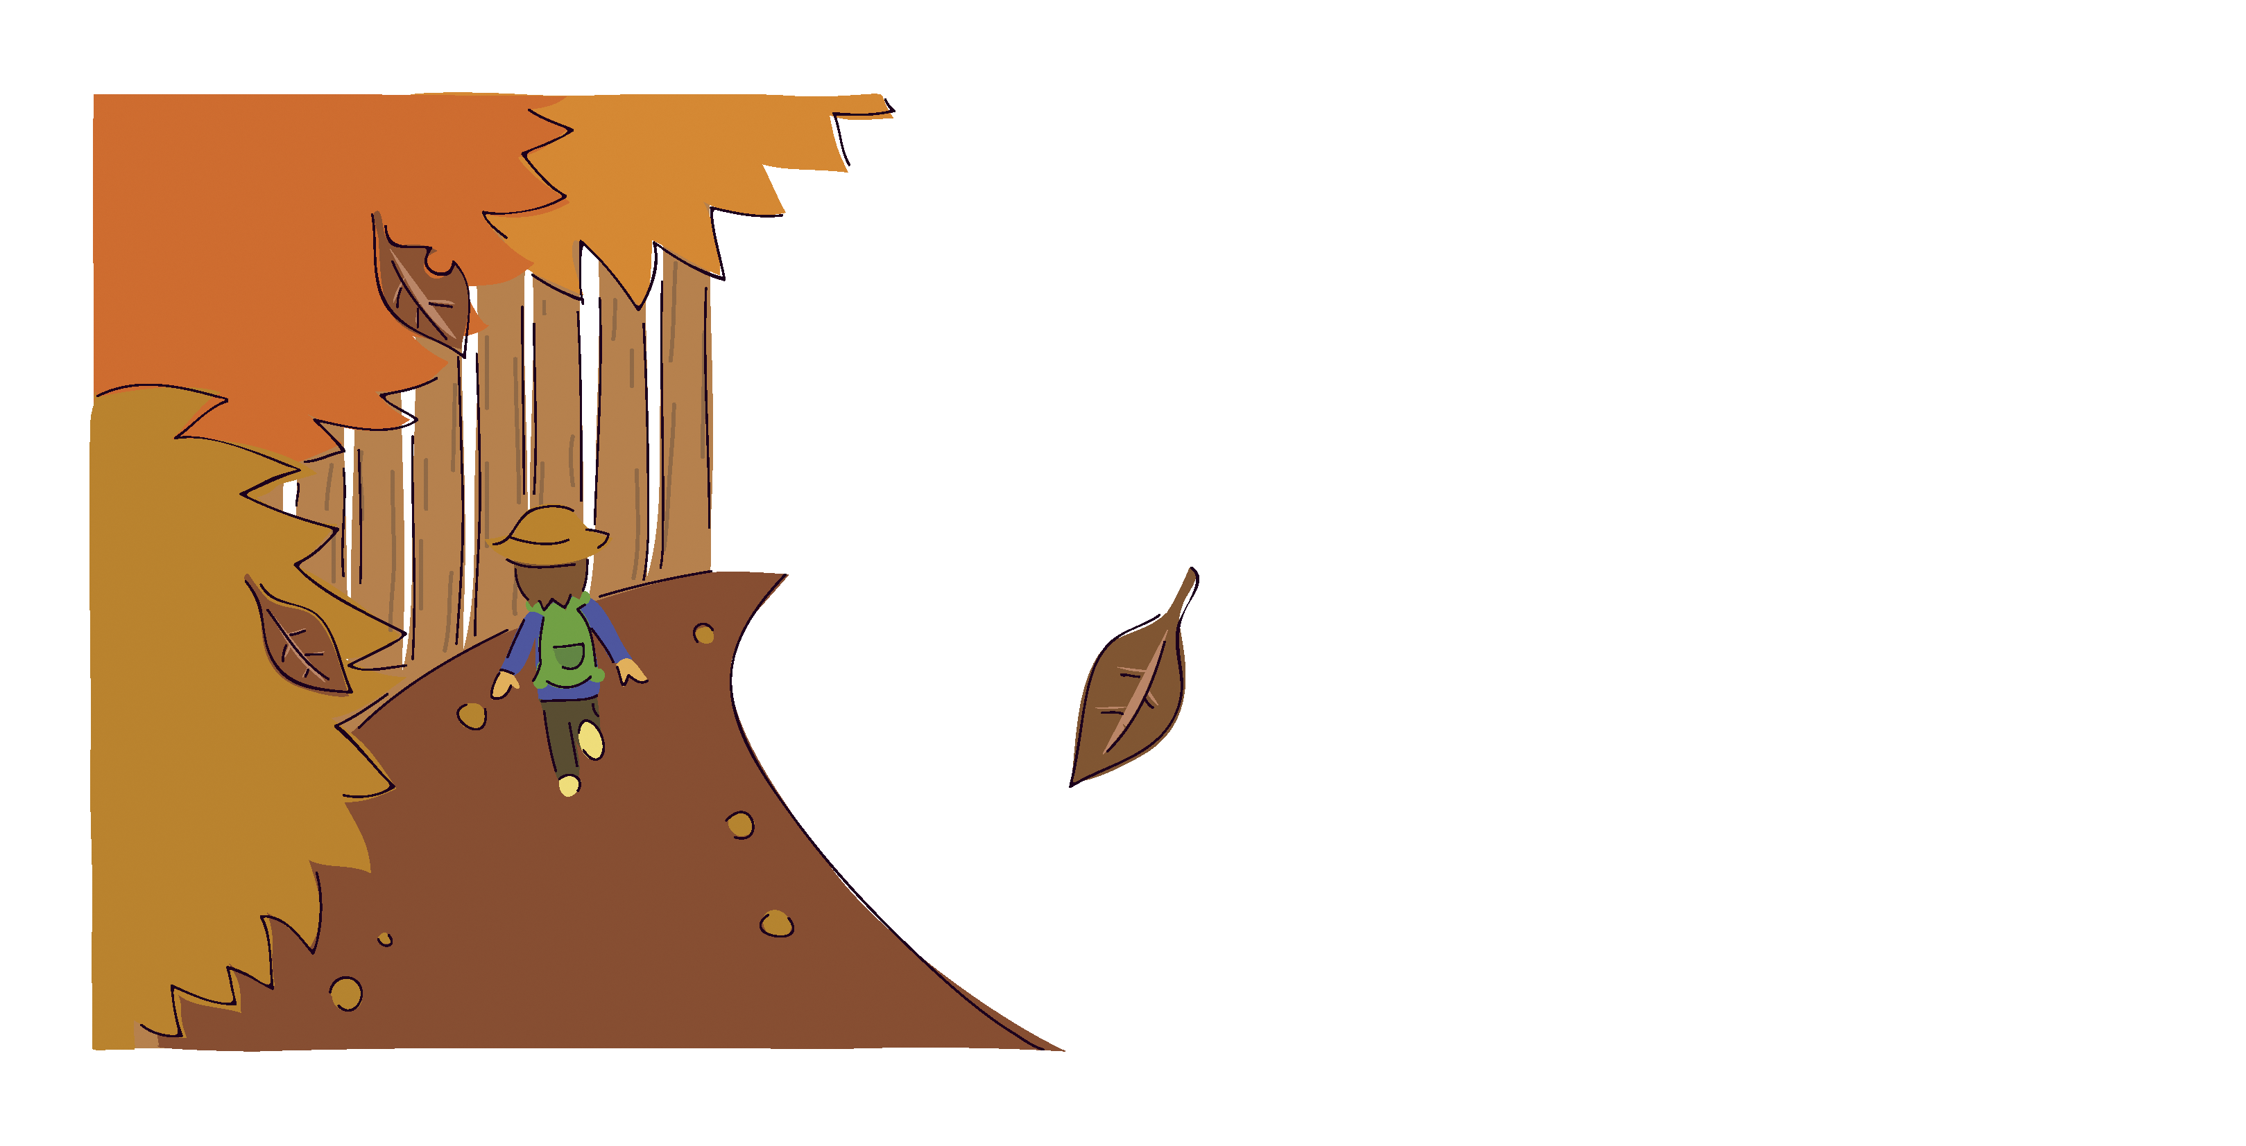
123-6789
東京都青山区西元町3-8
柏原 優香 様

